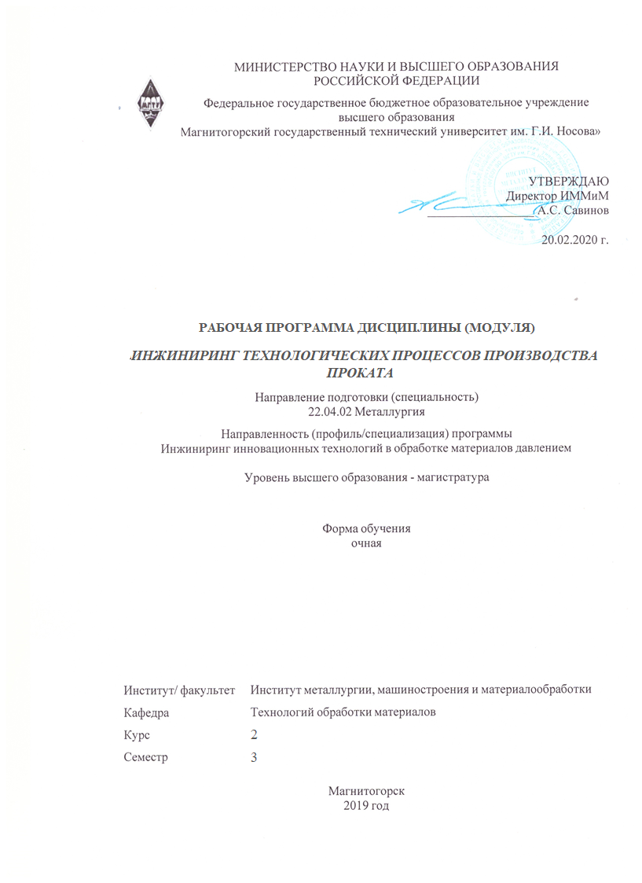

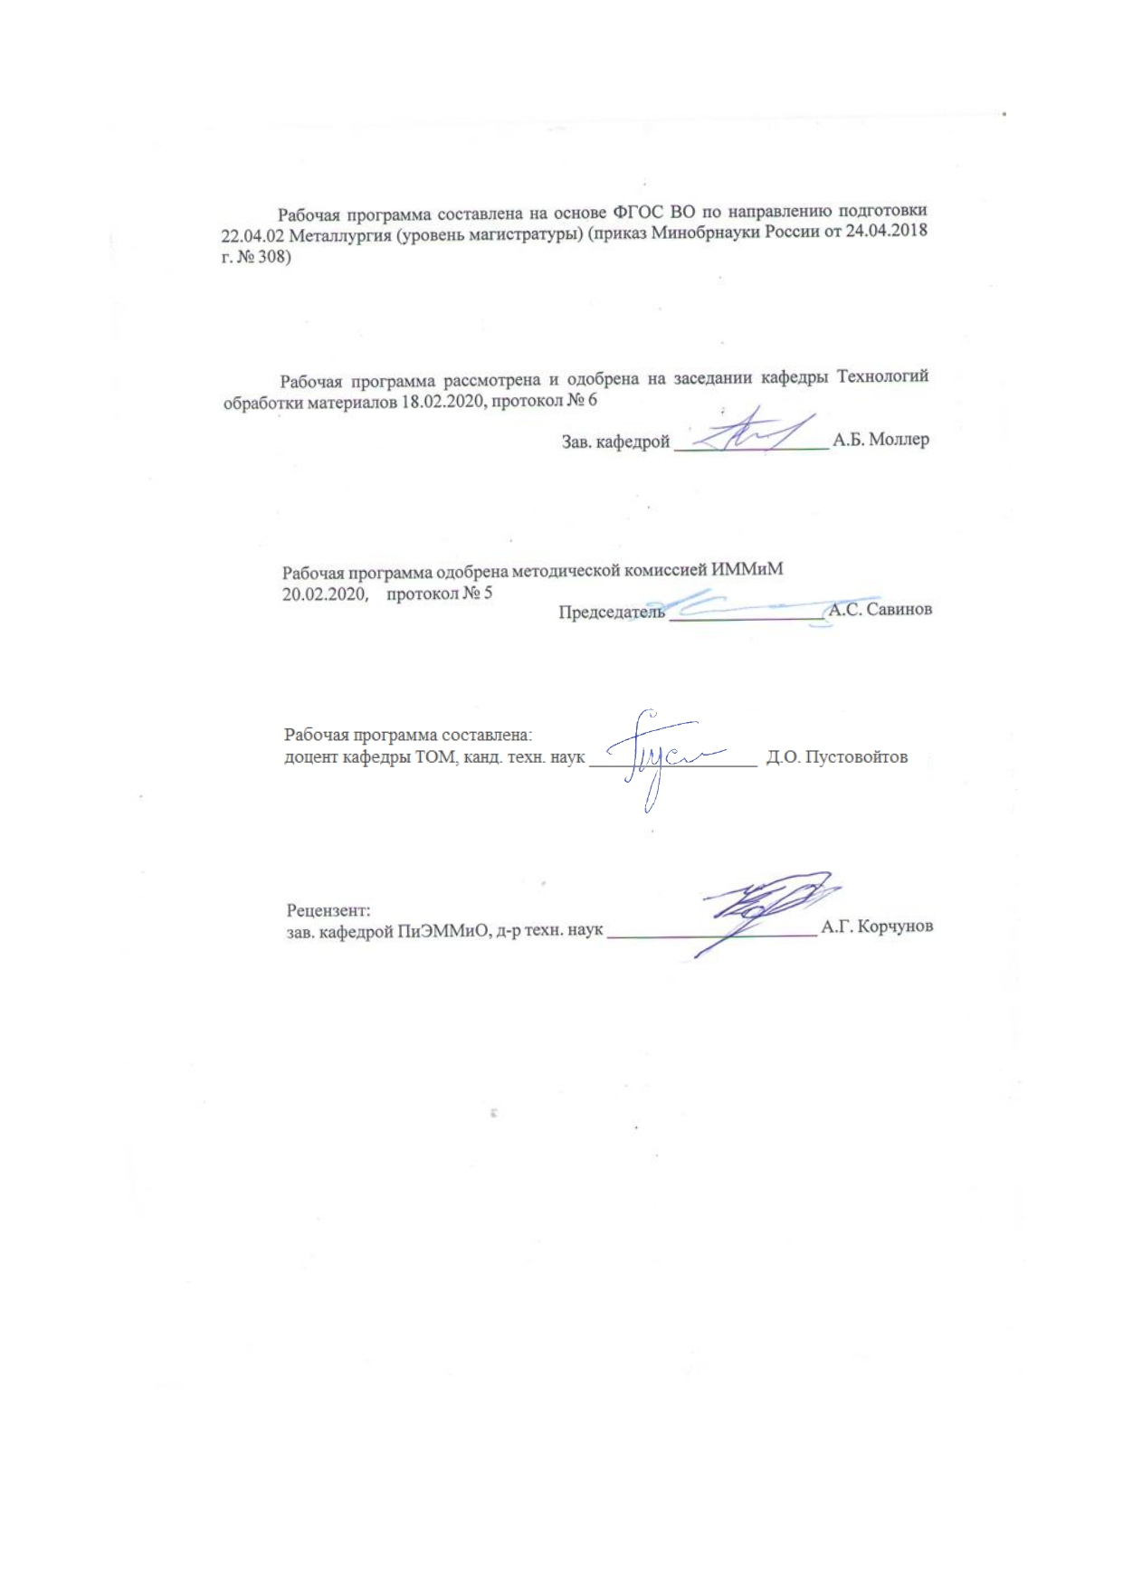

|  |  |
| --- | --- |
| **Лист** **актуализации** **рабочей** **программы** | |
|  |  |
|  | |
|  |  |
|  | |
|  |  |
| Рабочая программа пересмотрена, обсуждена и одобрена для реализации в 2021 - 2022 учебном году на заседании кафедры Технологий обработки материалов | |
|  |  |
|  | Протокол от __ __________ 20__ г. № __  Зав. кафедрой _________________ А.Б. Моллер |
|  |  |
|  | |
|  |  |
|  | |
|  |  |
| Рабочая программа пересмотрена, обсуждена и одобрена для реализации в 2022 - 2023 учебном году на заседании кафедры Технологий обработки материалов | |
|  |  |
|  | Протокол от __ __________ 20__ г. № __  Зав. кафедрой _________________ А.Б. Моллер |

|  |  |
| --- | --- |
| **1** **Целью** **освоения** **дисциплины** **(модуля)** | |
| является формирование у будущих специалистов системных знаний в области теории и технологии производства проката, получение четкого представления о различных моделях процессов деформации металлов при прокатке, а также умение решать практические задачи, связанные с расчетом технологических параметров в прокатном производстве. | |
|  |  |
| **2** **Место** **дисциплины** **(модуля)** **в** **структуре** **образовательной** **программы** | |
| Дисциплина «Инжиниринг технологических процессов производства проката» входит в часть учебного плана, формируемую участниками образовательных отношений образовательной программы.  Для изучения дисциплины необходимы знания (умения, владения), сформированные в результате изучения дисциплин/ практик: | |
| Перспективы технологического развития в обработке материалов давлением на примере лучших изобретений | |
| Современные методы исследования и анализа структуры и свойств металлов и сплавов | |
| Знания (умения, владения), полученные при изучении данной дисциплины будут необходимы для изучения дисциплин/практик: | |
| Подготовка к сдаче и сдача государственного экзамена | |
| Производственная - преддипломная практика | |
| Современный инжиниринг металлургического производства | |
|  |  |
| **3** **Компетенции** **обучающегося,** **формируемые** **в** **результате** **освоения**  **дисциплины** **(модуля)** **и** **планируемые** **результаты** **обучения** | |
| В результате освоения дисциплины (модуля) «Инжиниринг технологических процессов производства проката» обучающийся должен обладать следующими компетенциями: | |
| Код индикатора | Индикатор достижения компетенции |
| УК-1 Способен осуществлять критический анализ проблемных ситуаций на основе системного подхода, вырабатывать стратегию действий | |
| УК-1.1 | Анализирует проблемную ситуацию как систему, выявляя ее составляющие и связи между ними |
| УК-1.2 | Критически оценивает надежность источников информации, работает с противоречивой информацией из разных источников, определяет пробелы в информации, необходимой для решения проблемной ситуации, и проектирует процессы по их устранению |
| УК-1.3 | Разрабатывает и содержательно аргументирует стратегию решения проблемной ситуации на основе системного и междисциплинарного подходов; строит сценарии реализации стратегии, определяя возможные риски и предлагая пути их устранения |
| УК-2 Способен управлять проектом на всех этапах его жизненного цикла | |
| УК-2.1 | Формулирует на основе поставленной проблемы проектную задачу и способ ее решения через реализацию проектного управления |
| УК-2.2 | Разрабатывает концепцию проекта в рамках обозначенной проблемы: формулирует цель, задачи, обосновывает актуальность, значимость, ожидаемые результаты и возможные сферы их применения |
| УК-2.3 | Разрабатывает план реализации проекта с учетом возможных рисков реализации и возможностей их устранения, планирует необходимые ресурсы |

|  |  |
| --- | --- |
| УК-2.4 | Осуществляет мониторинг хода реализации проекта, корректирует отклонения, вносит дополнительные изменения в план реализации проекта, уточняет зоны ответственности участников проекта |
| УК-2.5 | Предлагает процедуры и механизмы оценки качества проекта, инфраструктурные условия для внедрения результатов проекта |
| ПК-1 Способен обоснованно определять организационные и технические меры по выпуску инновационных видов проката черных и цветных металлов и сплавов производственными подразделениями | |
| ПК-1.1 | Проводит маркетинговые исследования научно-технической информации; диагностирует объекты прокатного производства на основе анализа научно-технической информации о технологических процессах |
| ПК-1.2 | Устанавливает связи между технологическими процессами и объектами прокатного производства со свойствами готовой продукции, сырья и расходных материалов, составом, структурой металла и физическими, механическими, химическими, технологическими и эксплуатационными свойствами |
| ПК-1.3 | Применяет основы теории процессов обработки материалов при решении технологических задач прокатного производства.  Рассчитывает основные технологические процессы прокатного производства |
| ПК-2 Способен определять организационные и технические меры для выполнения производственных заданий по выпуску горячекатаного проката и инжиниринга технологических процессов | |
| ПК-2.1 | Устанавливает основные требования к технологическому оборудованию для производства горячекатаного проката и возможность его модернизации |
| ПК-2.2 | Обеспечивает стабильность технологического процесса производства горячекатаного проката; принимает решения о требуемых регламентируемых корректировках на основе контроля текущих отклонений от заданных величин параметров и производственных показателей |
| ПК-2.3 | Осуществляет контроль качества горячекатаного проката на стадиях технологического процесса и готовой продукции |
| ПК-3 Способен определять организационные и технические меры для выполнения производственных заданий по выпуску холоднокатаного листа и инжиниринга технологических процессов | |
| ПК-3.1 | Устанавливает основные требования к технологическому оборудованию для производства холоднокатаного листа и возможность его модернизации |
| ПК-3.2 | Обеспечивает стабильность технологического процесса производства холоднокатаного листа; принимает решения о требуемых регламентируемых корректировках на основе контроля текущих отклонений от заданных величин параметров и производственных показателей |
| ПК-3.3 | Осуществляет контроль качества холоднокатаного листа на стадиях технологического процесса и готовой продукции |

|  |  |  |  |  |  |  |  |  |  |
| --- | --- | --- | --- | --- | --- | --- | --- | --- | --- |
|  | **4.** **Структура,** **объём** **и** **содержание** **дисциплины** **(модуля)** | | | | | | | | |
| Общая трудоемкость дисциплины составляет 4 зачетных единиц 144 акад. часов, в том числе:  – контактная работа – 41 акад. часов:  – аудиторная – 36 акад. часов;  – внеаудиторная – 5 акад. часов  – самостоятельная работа – 67,3 акад. часов;  – подготовка к экзамену – 35,7 акад. часа  Форма аттестации - курсовой проект, экзамен | | | | | | | | | |
|  |  |  |  |  |  |  |  |  |  |
| Раздел/ тема  дисциплины | | Семестр | Аудиторная  контактная работа  (в акад. часах) | | | Самостоятельная работа студента | Вид самостоятельной  работы | Форма текущего контроля успеваемости и  промежуточной аттестации | Код компетенции |
| Лек. | лаб.  зан. | практ. зан. |
| 1. Инжиниринг технологических процессов производства горячекатаного проката | | |  | | | | | | |
| 1.1 Технологии нагрева исходных заготовок. Инжиниринг режимов нагрева | | 3 | 4 |  | 2/2И | 7,3 |  |  |  |
| 1.2 Технологии контролируемой и термомеханической прокатки. Инжиниринг режимов обжатий и температурных условий | | 4 |  | 2/1И | 10 |  |  |  |
| 1.3 Технологии ускоренного охлаждения горячекатаного проката. Инжиниринг режимов охлаждения | | 2 |  | 2 | 15 |  |  |  |
| 1.4 Эволюция структуры и механических свойств горячекатаного проката | | 4 |  | 2/2И | 10 |  |  |  |
| Итого по разделу | | | 14 |  | 8/5И | 42,3 |  |  |  |
| 2. Инжиниринг технологических процессов производства холоднокатаного проката | | |  | | | | | | |
| 2.1 Инжиниринг технологических режимов холодной прокатки | | 3 | 4 |  | 2/1И | 10 |  |  |  |
| 2.2 Инжиниринг технологических режимов термической обработки холоднокатаного проката | | 2 |  | 2 | 5 |  |  |  |
| 2.3 Эволюция структуры и механических свойств холоднокатаного проката | | 2 |  |  | 5 |  |  |  |
| 2.4 Новые технические и технологические решения для обеспечения плоскостности листового проката | | 2 |  |  | 5 |  |  |  |
| Итого по разделу | | | 10 |  | 4/1И | 25 |  |  |  |
| Итого за семестр | | | 24 |  | 12/6И | 67,3 |  | экзамен,кп |  |
| Итого по дисциплине | | | 24 |  | 12/6И | 67,3 |  | курсовой проект, экзамен |  |

|  |
| --- |
| **5** **Образовательные** **технологии** |
|  |
| При проведении практических занятий необходимо целенаправленно переходить от репродуктивных методов обучения к частично-поисковым и исследовательским методам, развивая логическое мышление, умение аргументировать и отстаивать собственное понимание вопроса. С этой целью возможно использование как традиционной, так и модульно-компетентностной образовательной технологии, активных и интерактивных методов обучения.  На занятиях целесообразно использовать технологию коллективного взаимообучения, совмещая ее с технологией модульного обучения. При этом необходимо повышать познавательную активность студентов, организуя самостоятельную работу как исследовательскую творческую деятельность.  Следует использовать комплекс инновационных методов активного обучения, включающий в себя:   * создание проблемных ситуаций с показательным решением проблемы преподавателем и без него; * самостоятельную поисковую деятельность в решении проблем, направляемую преподавателем; * самостоятельное решение проблем студентами под контролем преподавателя.   Реализация инновационных методов обучения возможна с использованием следующих приемов:   * раскрытие преподавателем причин и характера неудач, встречающихся при решении проблем; * демонстрация разных подходов к решению конкретной проблемы; * анализ полученных результатов и отыскание границ их применимости и др.   При проведении заключительного контроля необходимо выявить степень правильности, объема, глубины знаний, умений, навыков, полученных при изучении курса наряду с выявлением степени самостоятельности в применении полученных знаний.  К интерактивным методам, используемым при изучении дисциплины «Инжиниринг технологических процессов производства проката», относятся: использование проблемных методов изложения материала с применением эвристических приемов (создание проблемных ситуаций и др.); а также использование 2D/3D моделирования процессов формоизменения металлов и сплавов.  К основным информационным технологиям, применяемым при изучении дисциплины, прежде всего относится проведение практических занятий в форме компьютерных симуляций с использованием современных программных комплексов мирового уровня. На лекциях используется компьютер с проектором для отображения и лучшего освоения читаемого материала. Это обеспечивает достижение наиболее эффективных результатов освоения дисциплины. |
|  |
| **6** **Учебно-методическое** **обеспечение** **самостоятельной** **работы** **обучающихся** |
| Представлено в приложении 1. |
|  |
| **7** **Оценочные** **средства** **для** **проведения** **промежуточной** **аттестации** |
| Представлены в приложении 2. |
|  |
| **8** **Учебно-методическое** **и** **информационное** **обеспечение** **дисциплины** **(модуля)** |
| **а)** **Основная** **литература:** |
|
| 1. Кальченко, А. А. Математические методы в инженерии : учебное пособие / А. А. Кальченко, К. Г. Пащенко ; МГТУ. - Магнитогорск : МГТУ, 2017. - 1 электрон. опт. диск (CD-ROM). - Загл. с титул. экрана. - URL: <https://magtu.informsystema.ru/uploader/fileUpload?name=2835.pdf&show=dcatalogues/1/1133197/2835.pdf&view=true> (дата обращения: 25.09.2020). - Макрообъект. - Текст : электронный. - Сведения доступны также на CD-ROM.  2. Рябчикова, Е. С. Теория и техника инженерного эксперимента : учебно-методическое пособие / Е. С. Рябчикова, М. Ю. Рябчиков. - Магнитогорск : МГТУ, 2015. - 1 электрон. опт. диск (CD-ROM). - Загл. с титул. экрана. - URL: <https://magtu.informsystema.ru/uploader/fileUpload?name=1482.pdf&show=dcatalogues/1/1124009/1482.pdf&view=true> (дата обращения: 25.09.2020). - Макрообъект. - Текст : электронный. - Сведения доступны также на CD-ROM.  3. Толмачев, Г. Г. Автоматизация технологических процессов прокатки : учебное пособие / Г. Г. Толмачев ; МГТУ. - Магнитогорск : МГТУ, 2017. - 1 электрон. опт. диск (CD-ROM). - Загл. с титул. экрана. - URL: <https://magtu.informsystema.ru/uploader/fileUpload?name=2886.pdf&show=dcatalogues/1/1134176/2886.pdf&view=true> (дата обращения: 25.09.2020). - Макрообъект. - Текст : электронный. - Сведения доступны также на CD-ROM. |

|  |  |  |  |  |  |
| --- | --- | --- | --- | --- | --- |
| **б)** **Дополнительная** **литература:** | | | | | |
| 1. Анцупов, А. В. Курсовой проект по дисциплине "Технология машиностроения" : учебное пособие / А. В. Анцупов, М. В. Налимова, Н. Н. Огарков ; МГТУ. - Магнитогорск : МГТУ, 2017. - 47 с. : ил., табл., схемы. - URL: <https://magtu.informsystema.ru/uploader/fileUpload?name=2701.pdf&show=dcatalogues/1/1131708/2701.pdf&view=true> (дата обращения: 25.09.2020). - Макрообъект. - Текст : электронный. - Имеется печатный аналог.  2. Белан, А. К. Проектирование и расчет оборудования прокатного стана : учебное пособие / А. К. Белан, О. А. Белан ; МГТУ. - Магнитогорск, 2014. - 135 с. : ил., граф., схемы. - URL: <https://magtu.informsystema.ru/uploader/fileUpload?name=774.pdf&show=dcatalogues/1/1115110/774.pdf&view=true> (дата обращения: 25.09.2020). - Макрообъект. - Текст : электронный. - Имеется печатный аналог.  3. Кудряшов, А. А. Машины для механизации работ в прокатном производстве : методические указания к лабораторным работам по дисциплине "Специальные машины для механизации работ в металлургическом производстве" / А. А. Кудряшов ; МГТУ. - [2-е изд.]. - Магнитогорск : МГТУ, 2012. - 1 электрон. опт. диск (CD-ROM). - Загл. с титул. экрана. - URL: <https://magtu.informsystema.ru/uploader/fileUpload?name=1337.pdf&show=dcatalogues/1/1123665/1337.pdf&view=true> (дата обращения: 25.09.2020). - Макрообъект. - Текст : электронный. - Сведения доступны также на CD-ROM. | | | | | |
|  |  | |  |  |  |
| **в)** **Методические** **указания:** | | | | | |
| 1. Оборудование для производства и качество продукции в цехах горячей прокатки : учебное пособие / М. И. Румянцев, О. В. Синицкий, Д. И. Кинзин, О. Б. Калугина ; МГТУ. - Магнитогорск : МГТУ, 2017. - 1 электрон. опт. диск (CD-ROM). - Загл. с титул. экрана. - URL: <https://magtu.informsystema.ru/uploader/fileUpload?name=3237.pdf&show=dcatalogues/1/1136956/3237.pdf&view=true> (дата обращения: 25.09.2020). - Макрообъект. - Текст : электронный. - Сведения доступны также на CD-ROM. | | | | | |
|  |  | |  |  |  |
| **г)** **Программное** **обеспечение** **и** **Интернет-ресурсы:** | | | | | |
|  | | | | | |
|
| **Программное** **обеспечение** | | | | | |
|  | | Наименование ПО | № договора | Срок действия лицензии |  |

|  |  |  |  |  |  |
| --- | --- | --- | --- | --- | --- |
|  | MS Office 2007 Professional | № 135 от 17.09.2007 | бессрочно |  | |
|  | MS Windows 7 Professional(для классов) | Д-1227-18 от 08.10.2018 | 11.10.2021 |  | |
|  | АСКОН Компас 3D в.16 | Д-261-17 от 16.03.2017 | бессрочно |  | |
|  | QForm | Д-681-19 от 12.07.2019 | бессрочно |  | |
|  |  |  |  |  | |
| **Профессиональные** **базы** **данных** **и** **информационные** **справочные** **системы** | | | | | |
|  | Название курса | | Ссылка |  | |
|  | Национальная информационно-аналитическая система – Российский индекс научного цитирования (РИНЦ) | | URL: <https://elibrary.ru/project_risc.asp> |  | |
|  |  | |
|  | Поисковая система Академия Google (Google Scholar) | | URL: <https://scholar.google.ru/> |  | |
|  | Информационная система - Единое окно доступа к информационным ресурсам | | URL: <http://window.edu.ru/> |  | |
|  | Федеральное государственное бюджетное учреждение «Федеральный институт промышленной собственности» | | URL: <http://www1.fips.ru/> |  | |
|  | Международная наукометрическая реферативная и полнотекстовая база данных научных изданий «Web of science» | | <http://webofscience.com> |  | |
|  | Международная реферативная и полнотекстовая справочная база данных научных изданий «Scopus» | | <http://scopus.com> |  | |
|  | | | | | |
| **9** **Материально-техническое** **обеспечение** **дисциплины** **(модуля)**  Материально-техническое обеспечение дисциплины включает:  1. Учебная аудитория для проведения занятий лекционного типа оснащена:   * техническими средствами обучения, служащими для представления учебной информации большой аудитории: мультимедийными средства хранения, передачи и представления учебной информации; * специализированной мебелью.   2. Учебная аудитория для проведения практических занятий оснащена:   * техническими средствами обучения, служащими для представления учебной информации большой аудитории: мультимедийными средства хранения, передачи и представления учебной информации; * специализированной мебелью.   3. Учебная аудитория для групповых и индивидуальных консультаций, текущего контроля и промежуточной аттестации оснащена:   * компьютерной техникой с пакетом MS Office, с подключением к сети «Интернет» и с доступом в электронную информационно-образовательную среду университета; * специализированной мебелью.   4. Помещение для самостоятельной работы оснащено:   * компьютерной техникой с пакетом MS Office, с подключением к сети «Интернет» и с доступом в электронную информационно-образовательную среду университета; * специализированной мебелью.   5. Помещение для хранения и профилактического обслуживания учебного оборудования оснащено:   * специализированной мебелью: стеллажами для хранения учебного оборудования; * инструментами для ремонта учебного оборудования; * шкафами для хранения учебно-методической документации и материалов.   6. Учебная аудитория для выполнения курсовых проектов (работ) оснащена:   * компьютерной техникой с пакетом MS Office, с подключением к сети «Интернет» и с доступом в электронную информационно-образовательную среду университета; * специализированной мебелью. | | | | | |

**Приложение 1.**

Задание для самостоятельной работы студентов.

Изучить следующие вопросы и представить доклады в виде презентаций:

1. Современная классификация сталей для автомобилестроения.

2. Прогрессивные автолистовые стали первого поколения.

3. Прогрессивные автолистовые стали второго поколения.

4. Прогрессивные автолистовые стали третьего поколения.

5. Технологии производства горячекатаного проката для автомобилестроения.

6. Технологии производства холоднокатаного проката для автомобилестроения.

7. Современная классификация сталей для трубной промышленности.

8. Технологии производства горячекатаного проката для трубной промышленности.

9. Технология прокатки IF-сталей.

10. Технология прокатки DP-сталей.

11. Технология прокатки TRIP-сталей.

12. Технология прокатки TWIP-сталей.

13. Технология прокатки Q&P-сталей.

14. Технология прокатки MART-сталей.

15. Cтали с BH-эффектом.

**Приложение 2.**

| Код индикатора | | Индикатор достижения компетенции | | Оценочные средства | |
| --- | --- | --- | --- | --- | --- |
| УК-1 Способен осуществлять критический анализ проблемных ситуаций на основе системного подхода, вырабатывать стратегию действий | | | | | |
| УК-1.1 | | Анализирует проблемную ситуацию как систему, выявляя ее составляющие и связи между ними | | **Теоретические вопросы к экзамену**  1. Эволюция трубных марок сталей.  2.Тенденция развития микроструктуры трубных марок сталей.  3. Развитие сталей класса прочности X70-X120.  4. Нормальная прокатка.  5. Контролируемая прокатка. | |
| УК-1.2 | | Критически оценивает надежность источников информации, работает с противоречивой информацией из разных источников, определяет пробелы в информации, необходимой для решения проблемной ситуации, и проектирует процессы по их устранению | | **Теоретические вопросы к экзамену**  1. Основные типы стали для изготовления труб (структура и химический состав).  2. Термомеханическая прокатка.  3. Стратегии ускоренного охлаждения.  4. Прямая закалка и отпуск.  5. Нагрев сляба перед прокаткой. | |
| УК-1.3 | | Разрабатывает и содержательно аргументирует стратегию решения проблемной ситуации на основе системного и междисциплинарного подходов; строит сценарии реализации стратегии, определяя возможные риски и предлагая пути их устранения | | **Практические вопросы к экзамену**  1. Смоделируйте в QForm режим нагрева сляба  2. Смоделируйте в QForm режим охлаждения раската в установке УО  3. Смоделируйте в QForm процесс термомеханической прокатки  4. Смоделируйте в QForm процесс контролируемой прокатки  5. Смоделируйте в QForm процесс нормальной прокатки | |
| УК-2 Способен управлять проектом на всех этапах его жизненного цикла | | | | | |
| УК-2.1 | | Формулирует на основе поставленной проблемы проектную задачу и способ ее решения через реализацию проектного управления | | **Теоретические вопросы к экзамену**  1. Продольная схема толстолистовой прокатки.  2. Поперечная схема толстолистовой прокатки.  3. Продольная схема с протяжкой и разбивкой ширины.  4. Редуцирование слябов по ширине.  5. Технологии правки листового проката. | |
| УК-2.2 | | Разрабатывает концепцию проекта в рамках обозначенной проблемы: формулирует цель, задачи, обосновывает актуальность, значимость, ожидаемые результаты и возможные сферы их применения | | **Теоретические вопросы к экзамену**  1. Рекристаллизация стали  2. Динамическая рекристаллизация  3. Метадинамическая рекристаллизация  4. Статическая рекристаллизация  5. Рост зерна при горячей прокатке | |
| УК-2.3 | | Разрабатывает план реализации проекта с учетом возможных рисков реализации и возможностей их устранения, планирует необходимые ресурсы | | **Теоретические вопросы к экзамену**  1. Роль ниобия в эволюции структуры стали при термомеханической и контролируемой прокатке.  2. Микролегированные и низколегированные стали. Понятие углеродного эквивалента.  3. Структурные изменения в стали при горячей прокатке.  4. Структурные изменения в стали при холодной прокатке.  5. Структурные изменения в стали при ускоренном охлаждении. | |
| УК-2.4 | | Осуществляет мониторинг хода реализации проекта, корректирует отклонения, вносит дополнительные изменения в план реализации проекта, уточняет зоны ответственности участников проекта | | **Практические вопросы к экзамену**  1. Смоделируйте в QForm процесс толстолистовой прокатки по продольной схеме  2. Смоделируйте в QForm процесс толстолистовой прокатки по поперечной схеме  3. Смоделируйте в QForm процесс толстолистовой прокатки по продольной схеме с протяжкой и разбивкой ширины.  4. Смоделируйте в QForm деформацию сляба в эджерах с гладкой бочкой.  5. Смоделируйте в QForm деформацию сляба в эджерах с калибрами. | |
| УК-2.5 | | Предлагает процедуры и механизмы оценки качества проекта, инфраструктурные условия для внедрения результатов проекта | | **Практические вопросы к экзамену**  1. Смоделируйте в QForm кантовку (поворот на 90°) сляба на толстолистовом стане.  2. Смоделируйте в QForm ускоренное охлаждение раската толщиной 50 мм.  3. Смоделируйте в QForm ускоренное охлаждение раската толщиной 10 мм.  4. Смоделируйте в QForm охлаждение на воздухе раската толщиной 50 мм.  5. Смоделируйте в QForm деформацию сляба в редуцирующем прессе. | |
| ПК-1 Способен обоснованно определять организационные и технические меры по выпуску инновационных видов проката черных и цветных металлов и сплавов производственными подразделениями | | | | | |
| ПК-1.1 | | Проводит маркетинговые исследования научно-технической информации; диагностирует объекты прокатного производства на основе анализа научно-технической информации о технологических процессах | | **Теоретические вопросы к экзамену**  1. Торможение роста зерна аустенита частицами микролегирующих элементов.  2. Влияние содержания ниобия в стали и размера частиц карбидов ниобия на повышение предела текучести стали.  3. Влияние ниобия и титана на упрочнение стали.  4. Влияние суммарного обжатия нерекристаллизующегося аустенита на хладостойкость (при ИПГ).  5. Аномальный рост зерна. | |
| ПК-1.2 | | Устанавливает связи между технологическими процессами и объектами прокатного производства со свойствами готовой продукции, сырья и расходных материалов, составом, структурой металла и физическими, механическими, химическими, технологическими и эксплуатационными свойствами | | **Теоретические вопросы к экзамену**  1. Способы передачи раската из черновой в чистовую группу в линиях ШСГП.  2. Технологии ускоренного охлаждения. Механизмы охлаждения.  3. Дислокационное упрочнение при холодной и горячей прокатке.  4. Механизм дисперсионного упрочнения.  5. Механизм зернограничного упрочнения. | |
| ПК-1.3 | | Применяет основы теории процессов обработки материалов при решении технологических задач прокатного производства.  Рассчитывает основные технологические процессы прокатного производства | | **Практические вопросы к экзамену**  1. Смоделируйте в QForm тепловое поле сляба при его передаче из печи к рабочей клети.  2. Смоделируйте в QForm изменение размера зерна сляба при его нагреве.  3. Смоделируйте в QForm деформацию сляба сверхвысокой толщины.  4. Смоделируйте в QForm условия захвата при прокатке сляба толщиной 400 мм в валках диаметром 1200 мм.  5. Смоделируйте в QForm и проанализируйте напряженное состояние стали в осевой зоне при толстолистовой прокатке сляба толщиной 400 мм. | |
| ПК-2 Способен определять организационные и технические меры для выполнения производственных заданий по выпуску горячекатаного проката и инжиниринга технологических процессов | | | | | |
| ПК-2.1 | | Устанавливает основные требования к технологическому оборудованию для производства горячекатаного проката и возможность его модернизации | | **Теоретические вопросы к экзамену**  1. Термокинетическая диаграмма  2. Влияние нагрева сляба на механические свойства проката.  3. Влияние ускоренного охлаждения на механические свойства проката.  4. Виды установок ускоренного охлаждения.  5. Механизмы упрочнения стали при термомеханической прокатке. | |
| ПК-2.2 | | Обеспечивает стабильность технологического процесса производства горячекатаного проката; принимает решения о требуемых регламентируемых корректировках на основе контроля текущих отклонений от заданных величин параметров и производственных показателей | | **Теоретические вопросы к экзамену**  1. Твердорастворное упрочнение стали.  2. Технология прокатки DP-сталей.  3. Технология прокатки CP-сталей.  4. Технология прокатки TRIP-сталей.  5. Технология прокатки TWIP-сталей. | |
| ПК-2.3 | | Осуществляет контроль качества горячекатаного проката на стадиях технологического процесса и готовой продукции | | **Практические вопросы к экзамену**  1. Смоделируйте в QForm непрерывную прокатку полосы в двух клетях.  2. Смоделируйте в QForm поле термических напряжений при ускоренном охлаждении толстолистового проката.  3. Смоделируйте в QForm процесс асимметричной прокатки.  4. Смоделируйте в QForm поле термических напряжений при нагреве сляба в методической печи.  5. Разработайте процесс горячей прокатки с реализацией механизма дислокационного упрочнения стали. | |
| ПК-3 Способен определять организационные и технические меры для выполнения производственных заданий по выпуску холоднокатаного листа и инжиниринга технологических процессов | | | | | |
| ПК-3.1 | | Устанавливает основные требования к технологическому оборудованию для производства холоднокатаного листа и возможность его модернизации | | **Теоретические вопросы к экзамену**  1. Современная металлургическая концепция производства проката для трубной промышленности.  2. Технология прокатки Q&P-сталей.  3. Технология производства BH-сталей.  4. Зависимость процесса рекристаллизации аустенита от содержания микролегирующих элементов.  5. Цели нагрева слябов перед прокаткой. |
| ПК-3.2 | | Обеспечивает стабильность технологического процесса производства холоднокатаного листа; принимает решения о требуемых регламентируемых корректировках на основе контроля текущих отклонений от заданных величин параметров и производственных показателей | | **Теоретические вопросы к экзамену**  1. Механизмы распада аустенита при γ→α превращении.  2. Растворимость карбонитридов ниобия.  3. Механизмы для замедления движения границ зерен при нагреве стали.  4. Виды рекристаллизации аустенита.  5. Особенности черновой и чистовой стадии термомеханической прокатки. |
| ПК-3.3 | | Осуществляет контроль качества холоднокатаного листа на стадиях технологического процесса и готовой продукции | | **Практические вопросы к экзамену**  1. Смоделируйте в QForm тонколистовую прокатку с натяжениями.  2. Смоделируйте в QForm упругий изгиб двухвалковой системы при листовой прокатке.  3. Смоделируйте в QForm дефект «серповидность» при листовой прокатке.  4. Смоделируйте в QForm горячую прокатку сляба в системе «вертикальные – горизонтальные валки».  5. Смоделируйте в QForm горячую прокатку сляба в системе «редуцирующий пресс – горизонтальные валки». |

Курсовой проект выполняется под руководством преподавателя. В процессе его написания обучающийся развивает навыки к научной работе, закрепляя и одновременно расширяя знания, полученные при изучении дисциплины. При выполнении курсового проекта обучающийся должен показать свое умение работать с нормативными материалами (ГОСТы) и другими литературными источниками, а также показать свою возможность систематизировать и анализировать фактический материал и самостоятельно творчески его осмысливать. В процессе написания курсового проекта обучающийся должен разобраться в теоретических вопросах предложенной темы, самостоятельно проанализировать теоретический материал, обосновать практические предложения.

**Курсовой проект по дисциплине:   
«Инжиниринг технологических процессов производства проката»**

Тема: «Разработка технологии редуцирования слябов по ширине при прокатке на ШСГП»

**Задание:** в соответствии с вариантом (табл. 1) разработать технологию редуцирования слябов по ширине на основе компьютерного моделирования методом конечных элементов в программе QForm 3D. Выполнить сравнение трех способов деформации слябов по ширине: гладкими вертикальными валками (эджерами) (рис. 1, а), калиброванными вертикальными валками (эджерами) (рис. 1, б), бойками пресса (рис. 2). Рассчитать силовые параметры процессов, напряженно-деформированное состояние инструментов и заготовок. Обосновать выбор наиболее эффективной технологии.

**Исходные данные:** тип задачи – 3D с двумя плоскостями симметрии; тип операции – деформация с учетом тепловых процессов; начальная длина сляба L = 4000 мм; начальная толщина сляба t = 250 мм; начальная ширина сляба W = 1000, 1500, 2000 мм; обжатие по ширине ΔW = 50, 200, 350 мм; закон трения Леванова (без смазки); материал сляба – Carbon Steel С10 из библиотеки QForm; начальная температура сляба T = 1200 °С; частота движения бойков пресса – 0,5 Гц; диаметр вертикальных валков (эджеров) с гладкой бочкой D = 1000 мм; форма и размеры калиброванных валков – см. рис. 3; окружная скорость вертикальных валков (эджеров) – 1,75 м/с.

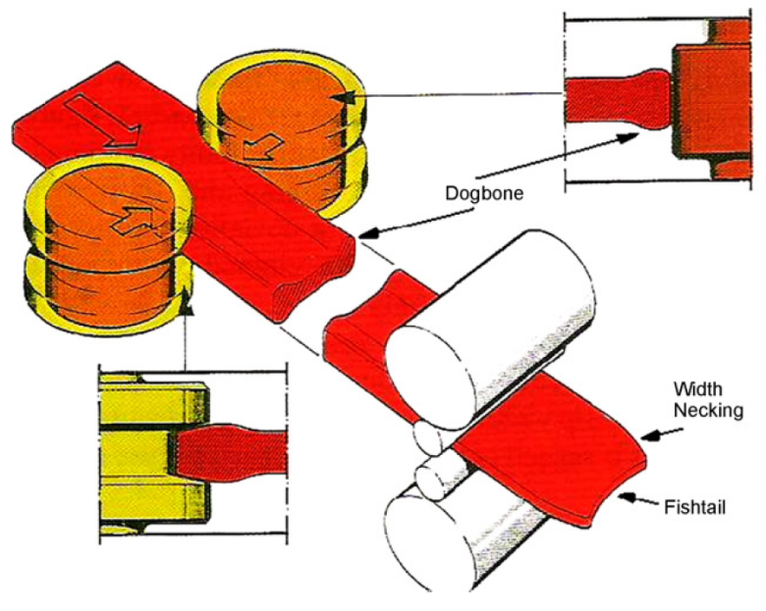

б

а

Рисунок 1 – Схема деформации слябов по ширине: а – гладкими вертикальными валками (эджерами); б – калиброванными вертикальными валками (эджерами)

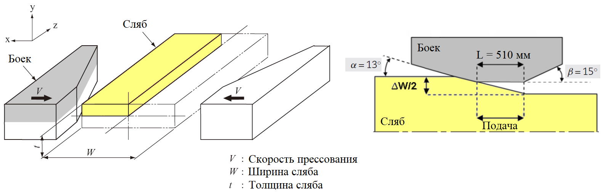

Рисунок 2 – Схема редуцирования сляба прессом

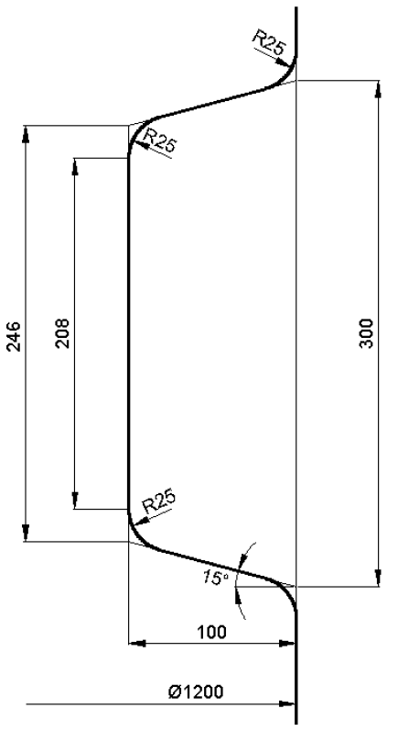

Рисунок 3 – Размеры калиброванных вертикальных валков (эджеров)

Таблица 1 – Варианты заданий

|  |  |  |
| --- | --- | --- |
| Вариант | Начальная ширина сляба W, мм | Обжатие по ширине ΔW, мм |
| 1 | 1000 | 50 |
| 2 | 1500 | 50 |
| 3 | 2000 | 50 |
| 4 | 1000 | 200 |
| 5 | 1500 | 200 |
| 6 | 2000 | 200 |
| 7 | 1000 | 350 |
| 8 | 1500 | 350 |
| 9 | 2000 | 350 |
| 10 | 1000 | 50 |
| 11 | 1500 | 50 |
| 12 | 2000 | 50 |
| 13 | 1000 | 200 |
| 14 | 1500 | 200 |
| 15 | 2000 | 200 |
| 16 | 1000 | 350 |
| 17 | 1500 | 350 |
| 18 | 2000 | 350 |
| 19 | 1000 | 50 |
| 20 | 1500 | 50 |

Показатели и критерии оценивания курсового проекта:

– на оценку «отлично» (5 баллов) – работа выполнена в соответствии с заданием, обучающийся показывает высокий уровень владения средствами CAD/CAE моделирования с применением КОМПАС-3D, QForm 2D/3D; при этом обучающийся демонстрирует высокие интеллектуальные навыки решения проблем и задач, нахождения уникальных ответов к проблемам;

– на оценку «хорошо» (4 балла) – работа выполнена в соответствии с заданием, обучающийся показывает умения произвести расчет наиболее важных технологических параметров, а также навыками проектирования технологий ОМД с применением ПО КОМПАС-3D, QForm 2D/3D; при этом обучающийся демонстрирует знания не только на уровне воспроизведения и объяснения информации, но и интеллектуальные навыки решения проблем и задач, нахождения уникальных ответов к проблемам;

– на оценку «удовлетворительно» (3 балла) – работа выполнена в соответствии с заданием, обучающийся показывает знания на уровне воспроизведения и объяснения информации, интеллектуальные навыки решения простых задач; при этом обучающийся не обладает навыками самостоятельного расчета, а также проектирования технологий с применением ПО КОМПАС-3D, QForm 2D/3D;

– на оценку «неудовлетворительно» (2 балла) – задание преподавателя выполнено частично, в процессе защиты работы обучающийся допускает существенные ошибки, не может показать интеллектуальные навыки решения поставленной задачи.

– на оценку «неудовлетворительно» (1 балл) – задание преподавателя выполнено частично, обучающийся не может воспроизвести и объяснить содержание, не может показать интеллектуальные навыки решения поставленной задачи.

Показатели и критерии оценивания экзамена:

– на оценку «отлично» (5 баллов) – обучающийся демонстрирует высокий уровень сформированности компетенций, всестороннее, систематическое и глубокое знание учебного материала, свободно выполняет практические задания, свободно оперирует знаниями, умениями, применяет их в ситуациях повышенной сложности.

– на оценку «хорошо» (4 балла) – обучающийся демонстрирует средний уровень сформированности компетенций: основные знания, умения освоены, но допускаются незначительные ошибки, неточности, затруднения при аналитических операциях, переносе знаний и умений на новые, нестандартные ситуации.

– на оценку «удовлетворительно» (3 балла) – обучающийся демонстрирует пороговый уровень сформированности компетенций: в ходе контрольных мероприятий допускаются ошибки, проявляется отсутствие отдельных знаний, умений, навыков, обучающийся испытывает значительные затруднения при оперировании знаниями и умениями при их переносе на новые ситуации.

– на оценку «неудовлетворительно» (2 балла) – обучающийся демонстрирует знания не более 20% теоретического материала, допускает существенные ошибки, не может показать интеллектуальные навыки решения простых задач.

– на оценку «неудовлетворительно» (1 балл) – обучающийся не может показать знания на уровне воспроизведения и объяснения информации, не может показать интеллектуальные навыки решения простых задач.